ch11
자바빈 / 커넥션 풀 / 세션을 사용한 회원 관리 시스템
회원 관리 시스템 구조

회원관리
회원인증
회원가입
회원탈퇴
회원정보수정

use ch19

create table member(
id varchar(12) not null primary key,
passwd varchar(12) not null,
name varchar(20) not null,
jumin1 varchar(6) not null,
jumin2 varchar(7) not null,
email varchar(30),
zipcode varchar(7),
addr varchar(50),
job varchar(30),
regdate date not null
);
회원관리 자바빈 작성
LoginDto.java 457
LoginDao.java 459

WEB-INF /classes/ 에 저장
컴파일
WEB-INF /classes/>javac -d . LoginDto.java
WEB-INF /classes/>javac -d . LoginDao.java
468
회원관리 JSP 페이지 작성

회원인증
회원가입
회원탈퇴
회원정보수정
세션 속성 설정
2
메인페이지지
1
3
4
5

메인 페이지 작성 469
study / ch11 / logon / main.jsp

JSP 메인 페이지 구조

메인페이지
main.jsp
로그인
회원 가입
로그아웃
회원 정보 수정
인증되지않는사용자
인증된 사용자

C:\Tomcat 5.5\webapps\study\ view폴 더 복사
view / color.jsp
tomcat 구동
http://localhost:9000/study/ch11/logon/main.jsp
475
회원가입 구조

DB
main.jsp
inputForm.jsp
inputPro.jsp
LogonDto
LogonDao
confirmId.jsp
아디중복체크
1
2
5
3
4
6
7
8
9
10

2. 사용자 ID 입력
3. 사용자가 입력한 Id 사용가능한지 알아보는 메서드 confirmId() 호출
4. 사용 가능한지를 리턴
5. 사용가능한 ID
6. 회원 입력 정보
8. 회원 가입을 처리하는 메서드 insertMember(member) 호출
9. member 레퍼런스를 통해 LogonDataBean 객체에 접근 , getXxx()메서드를 사용해서 데이터를 가져온다
10. 프로퍼티에서 가져온 값을 member 테이블에 insert한다
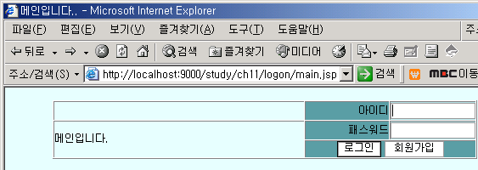
inputForm.jsp 476
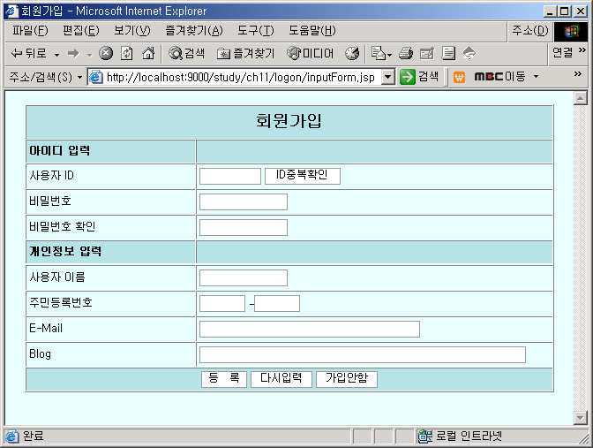
confirmId.jsp 481

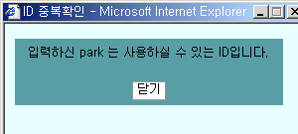

inputPro.jsp 484
